« Пусть всегда будет мама!»
Милёшина Светлана Александровна МОУ «СОШ № 8» г.о. Саранск Республики Мордовия

(Сценарий праздника, посвящённый Дню матери»)

Милёшина Светлана Александровна,
учитель начальных классов
МОУ «СОШ № 8»
г.о. Саранск

Цель: воспитывать у учащихся чувство любви и уважения к мамам.

Задачи:
формирование нравственно-эстетических ценностей, направленные на содействие сплочению семьи;
развитие сотрудничества между родителями и школой;
развитие творческих способностей детей;
создание доброжелательной атмосферы в коллективе.

Оборудование: портреты мам, нарисованные детьми; рамки для фотографий, сделанные детьми на уроке труда; рисунки портретов мам; сочинения на тему: «Моя любимая мамочка!»; магнитофон; диски с записями минусовок к песням, ширма и куклы для кукольного спектакля; костюмы, изготовленные детьми из мусора ( фантиков от конфет, целлофановых пакетов, газет, др.)
Оформление кабинета: запись на доске «С.А. и 4 «А» класс», «Пусть всегда будет мама!», рамки с фотографиями мам; выставка рисунков «Мама, милая мама, как тебя я люблю!»

Ведущие ( ученик и ученица говорят по строчкам по очереди) Дорогие наши мамы!
Компания
«Светлана Александровна
и замечательные дети
4 «А» класса»
пригласила вас
на субботнюю встречу
«Пусть всегда будет мама»,
посвященную
Дню Матери.
Этот день
отмечается в России
в последнее воскресенье ноября.
В этот день
люди поздравляют своих матерей
и приезжают к ним в гости,
Милёшина Светлана Александровна МОУ «СОШ № 8» г.о. Саранск Республики Мордовия
дарят подарки,
устраивают для них праздник.
Вот и мы не стали исключением.
В программе нашего праздника:
стихи,
песни,
танцы,
анекдоты,
«Минута славы»,
рубрика «Откровенный разговор»,
премьера в театре «Рукавичка»
и
«Мусорное ассорти»!!!

Дети:

На свете добрых слов
Живет немало.
Но всех добрее
И нежней одно:
Из двух слогов
Простое слово «мама».
И нету слов
Роднее, чем оно!

Мама! Какое великое слово!
Мать даёт жизнь своему ребёнку. Мать волнуется и печалится, чтобы ребенок ее был здоров, сыт, счастлив.
Мать - это окно в мир!
Она помогает ребенку понять красоту мира.

У мамы самое доброе, самое ласковое сердце, самые нежные, самые заботливые руки, которые умеют всё.
В её сердце никогда не гаснет любовь.

Всё в нашем доме пахнет мамой.
Стихи, написанные ей,
И мной заученные гаммы,
Звоночек у входных дверей...
Мамулей пахнет день вчерашний
И мой полет в цветастом сне,
Милёшина Светлана Александровна МОУ «СОШ № 8» г.о. Саранск Республики Мордовия
Усатый кот, как мы домашний,
И паутина на стене...
И строчки на моей рубашке.
Всё пахнет мамочкой моей!
И даже чай у папы в чашке...
И чудный смех моих друзей.
Моя подушка пахнет мамой,
Ей пахну я совсем не зря.
И пахнет ей, любимой самой,
Листок в душе календаря.

Исполняется песня «Ты меня на рассвете разбудишь» (Сл. и муз. И.Черник)

Ведущие:
Сколько великих художников посвятили свои полотна святому образу матери!
Не сосчитать музыкальных произведений, воспевающих женщину-мать!
А сколько поэтов благословила муза за великие нежные строки!
Не обошла вниманием муза и нас.
На этих рисунках вы самые красивые 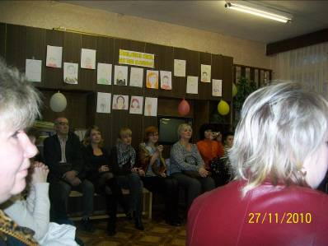 и самые любимые.
Мы думаем, что получилось, похоже, и вы себя узнаете без труда.

Исполняется песня «Наша мама» (Мне много лет, уже почти что …)
( Муыказ: В. Шаинского)

Дети:
Если в небе туча хмурится,
Если снег летит с утра,
Я в окно смотрю на улицу
И с работы маму жду
Не страшна мне даже молния,
Милёшина Светлана Александровна МОУ «СОШ № 8» г.о. Саранск Республики Мордовия
Дождик льется - ну и пусть.
Лишь улыбку мамы вспомню я -
И ни капли не боюсь!

Исполняется песня «Я скучаю»

Ведущие:
А сейчас премьера в нашем классном кукольном театре «Рукавичка».
Представляем вашему вниманию мини-спектакль

«Что за дети нынче, право?»

М - Я вот думаю, гадаю,
Для чего детей рождают?
Так, ребята, вы не против?
Взвесим-ка все за и против!

Д - А зачем тебе всё это?

М - Для конкретного ответа!
К взрослой жизни подготовка...

Д - Ты придумал это ловко!

М - Да за маму мне обидно,
От проблем житья не видно.

Д - Да...от нас проблем немало...
Не простая должность - мама.
Как бы было легче ей
Без таких, как мы, детей.

Д- Фу! Какая ерунда!
Скучно будет ей тогда!
Да и в старости компот
Кто в стакане принесёт?
Вот представь себе теперь
Маму вовсе без детей!

Д - И пустота! Дом- уютный , но пустой!
Без детей он не живой!

М - Но зато, скажу я прямо,
Славно отдыхает мама.
Не придётся ей опять
Все уроки проверять,
За детей решать задачки,
Сочинение писать,
За различные проделки
То ругать, то наказать,
Кухня, ужин, постирушки,
Снова собирать игрушки.
Не жалея нервных клеток,
Загонять в постели деток!
Милёшина Светлана Александровна МОУ «СОШ № 8» г.о. Саранск Республики Мордовия
Д- И услышать, засыпая,....
Ты красивая такая,
Честно - честно говорю,
Мам, я так тебя люблю!...

М - Да...гм-гм...звучит красиво...
А такая перспектива? - '
Только вырастил детей...
Выдал замуж поскорей...
Отдохнуть теперь хотите?
Вот вам внуки! Получите!

Д - Ну и что? Опять играйся.
На бабулю откликайся,
Сели, встали, побежали,
Вновь игрушки все собрали,
Тренировка у плиты,
Воз домашней суеты,

М - Да зачем им жизнь такая?

Д - Аэробика сплошная!
Торопись, чтоб всё успеть.
Даже некогда стареть

М - Нет! Я, всё же, сомневаюсь,
Столько нервов и забот!
Я всё больше убеждаюсь:
Дети - хлопотный народ.
Надо долго их растить,
И воспитывать, учить,
По ночам не досыпать,
День и ночь не досыпать,
День и ночь переживать,
Заболели полечить,
Провинились - отлупить,
И в учёбе помогать,
И кормить и наряжать...
Милёшина Светлана Александровна МОУ «СОШ № 8» г.о. Саранск Республики Мордовия
Д - Трудность в чём? Не понимаю!
Я же кукол наряжаю!

М - Ну, сравнила! Во - даёт!
Д - Дети хлопотный народ!
Но зато для мамы
Всех важней, скажу я прямо.
Мамам - в детях продолженье.
И почёт и уваженье!
И огромная любовь.

М - И забота вновь и вновь...

Д - Так, мой друг, спокойствие!
Заботы - в удовольствие!
Пока деток воспитаешь
Ни на миг не заскучаешь.

М - Да-а-а, добился я ответа -
Смысл жизни видно в этом.

Д - Смысл жизни видно в том,
Чтоб детишек полный дом!
Каждой маме по ребёнку!
Все - Ну, а лучше сразу два!

Д - Чтоб у мамочке от скуки
Не болела голова.

Танец в исполнении группы «Классные ритмы»

Утро начинается
Мама просыпается.
И улыбкой маминой
Утро наполняется.
Теплыми ладонями
Мама нас согреет.
Добрыми словами
Грусть - печаль развеет.
Почему так часто
Вредность в нас брыкается?
«Не хочу, не буду!» -
Милёшина Светлана Александровна МОУ «СОШ № 8» г.о. Саранск Республики Мордовия
называется.
Мы ведь знаем, мамочка,
Ты всегда права.
И «прости, пожалуйста» -
Вновь звучат слова.
Как на небе солнышко,
Как в саду листва,
как вода живая ,
мама нам нужна!

Исполняется песня « Мамонтенок» (музыка: В.Шаинский
слова: Д. Непомнящий )
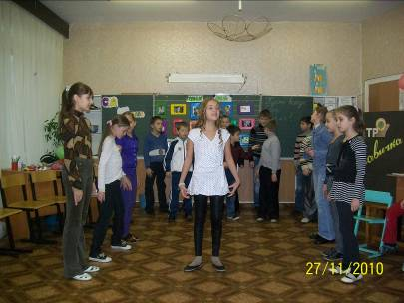

Ведущие:
Наступило время для «Минуты славы»
Это посвящается вам, наши дорогие мамы!
(Выступление детей со своими номерами)
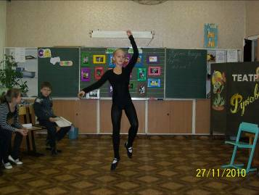
Ведущие:
Страничка «Классный анекдот»
Милёшина Светлана Александровна МОУ «СОШ № 8» г.о. Саранск Республики Мордовия
(Дети рассказывают анекдоты)

Ведущие:
И этот танец тоже для вас! ( Шуточный танец « Во поле берёза стояла» исполняют мальчики) 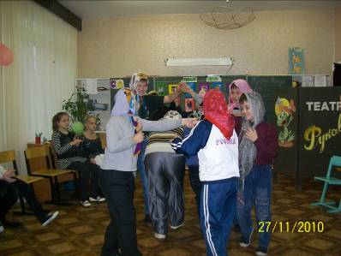

Ведущие:
Без сна ночей твоих прошло немало,
Забот, тревог - не перечесть!
Земной поклон тебе, родная мама.
За то, что ты на свете есть.
За доброту, заботу, золотые руки, За материнский твой совет.
Тебе желаем все мы дружно:
Живи, родная, много лет!

Учитель: А сейчас предлагаю настроиться на ОТКРОВЕННЫЙ РАЗГОВОР.
(Зачитываются выдержки из сочинений о маме. Мамы пытаются угадать о ком эти строки.)

В это время дети переодеваются в костюмы из мусора.
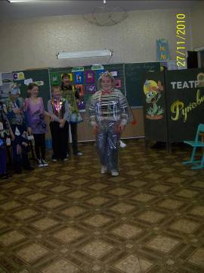

Ведущие:

Внимание!
Внимание!
Милёшина Светлана Александровна МОУ «СОШ № 8» г.о. Саранск Республики Мордовия
Гвоздь программы!
Мусорное ассорти!

(под музыку выходят модели)
Мы,
Настоящие патриоты планеты Земля,
с горечью наблюдая,
как она задыхается от бытового мусора,
представили на ваш суд
наноидею
наноодежды.
Изготовление её несложно.
Материал : секондхенд!
Изготовление наноодежды не требует больших расходов.
Экономит бюджет семьи.
Приглашаем к сотрудничеству неравнодушных.
Примем благотворительную помощь.
Нас можно найти по адресу:
Г.Саранск
Школа № 8
Кабинет № 26
ООО « Светлана Александровна и
4 А класс»
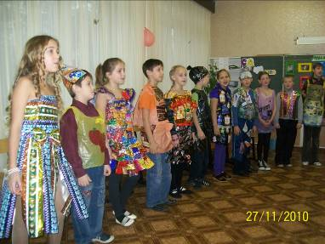

Исполняется песня «Мама» (На свете слова нет роднее и дороже…) (Слова и музыка Анны Петряшовой)

Дети:

Милёшина Светлана Александровна МОУ «СОШ № 8» г.о. Саранск Республики Мордовия
– Мы низко кланяемся Вам за великое терпенье.
– Мы кланяемся Вам за бессонные ночи.
– Мы кланяемся Вам, вскормившим нас грудью.
– Мы кланяемся Вам, отдающие нам всё и не требующие ничего взамен.
– Кланяемся вам – Мамы, имя которым – Женщина. (кланяются)
Дети дарят подарки мамам.

Учитель: Дорогие мамы моих учеников!
Пусть ваши лица устают только от улыбок.
Пусть ваш домашний очаг всегда украшают уют, достаток, любовь и счастье)

Исполняется песня «Солнечный круг» ( поют и дети и мамы»)

Информационные источники:

http://festival.1september.ru/subjects/20/
http://www.kinder.ru/
http://lel.khv.ru/poems/poems.phtml?id=485
http://ejka.ru/blog/anekdoty/
http://mp3-slovo.ru/mz/kd/index.htm
http://detkam.e-papa.ru/stihi/3/
http://rebenok-vova.ru
http://www.happy-kids.ru/
http://shkolazhizni.ru
http://www.solnet.ee/sol/003/p_000.html
http://www.murzilka.org/glossary/detskie_anekdoti/
http://www.rodniki-studio.ru/
http://www.zaycev.net/pages/1621/162162.shtml
http://forum.sibnet.ru/index.php?showtopic=190694

